**Draft design:**

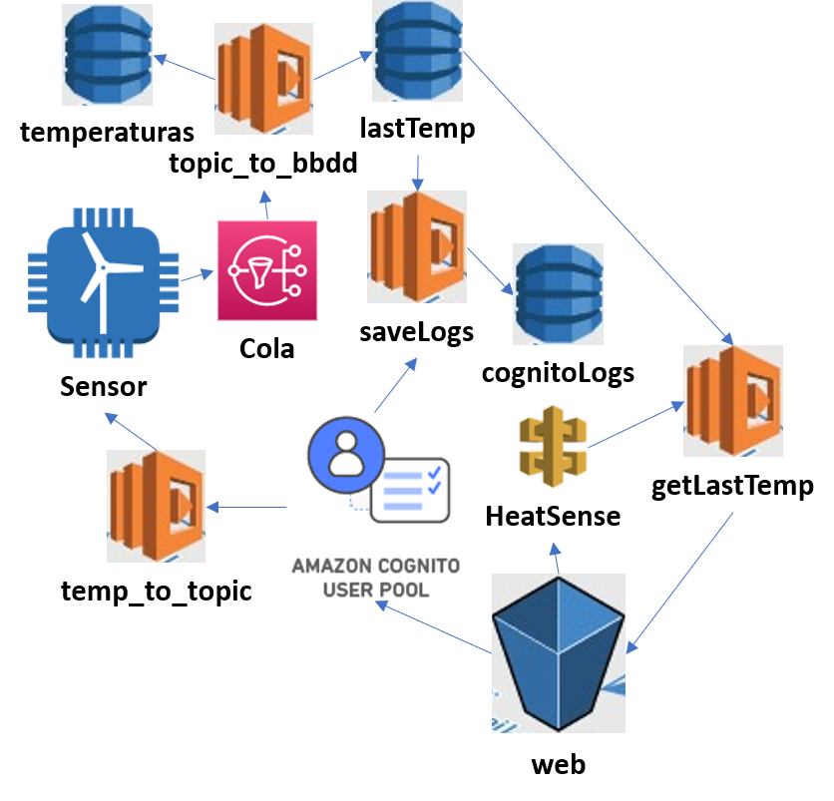

* El **AWS S3 Bucket** contendrá la web mediante la cual simularemos el control de acceso al edificio mediante:
  + Usuario (email) y contraseña.
* La autenticación y credenciales de los usuarios se hará mediante el servicio de **AWS** **Cognito**, los pasosa seguir son:
  + El generador aleatorio de temperaturas que simulará al sensor será una función **AWS Lambda** lanzada cuando un usuario se autentique.
  + Esta función mandará la temperatura a una cola de mensajes **AWS SNS**, la cual lanzará otra lambda a la espera de la temperatura.
  + Cuando se reciba la temperatura se guardará un registro de los mensajes y de los accesos al edificio en **DynamoDB**.
* Cuando se confirman las credenciales del usuario la web utilizará una **AWS API Gateway** para obtener la temperatura del usuario e indicarle si puede o no acceder al edificio.